別表（第３条関係）

事業区分 | 事業担当  所属 | 検 査 員 | 作成書類 | 主な検査内容
補助金  ５００万円未満 | 林業振興課 | 林業振興課職員（事業担当の担当者以外の職員） | しゅん工検査報告書  森林作業道等完成検査野帳（森林作業道等の現地検査を行った場合） | 現地及び書類検査
補助金  ５００万円未満 | 京北・左京山間部農林業振興センター | 京北・左京山間部農林業振興センター職員（事業担当の担当者以外の職員） | しゅん工検査報告書  森林作業道等完成検査野帳（森林作業道等の現地検査を行った場合） | 現地及び書類検査
補助金  ５００万円以上 | 林業振興課 | 農林企画課職員  京北・左京山間部農林業振興センター職員 | しゅん工検査報告書  森林作業道等完成検査野帳（森林作業道等の現地検査を行った場合） | 現地及び書類検査
補助金  ５００万円以上 | 京北・左京山間部農林業振興センター | 農林企画課職員  林業振興課職員 | しゅん工検査報告書  森林作業道等完成検査野帳（森林作業道等の現地検査を行った場合） | 現地及び書類検査

第１号様式（第４条関係）

第２号様式の１（第６条関係）
京都市森林整備事業しゅん工検査報告書
所属長等
確認印
事業名 |  |  |  |  |  |  |  |  |  |  | 事業箇所
申請者氏名 |  |  |  |  |  |  |  |  |  |  | 申請者住所
査定事業費 |  |  |  |  |  |  |  |  |  |  | 補助金額
検査内容 | 検査区分 |  |  |  |  |  | 件 数  面積(ha)または各数量 |  |  |  |  |  |  | 査定事業費  補助金額 |  |  |  |  |  |  |  |  |  | 備考
検査内容 |  |  |  |  |  |  |  |  |  |  |  |  |  | 円
検査内容 |  |  |  |  |  |  |  |  |  |  |  |  |  | 円
検査内容 |  |  |  |  |  |  |  |  |  |  |  |  |  | 円
検査内容 |  |  |  |  |  |  |  |  |  |  |  |  |  | 円
検査内容 |  |  |  |  |  |  |  |  |  |  |  |  |  | 円
検査内容 |  |  |  |  |  |  |  |  |  |  |  |  |  | 円
検査内容 |  |  |  |  |  |  |  |  |  |  |  |  |  | 円
検査内容 |  |  |  |  |  |  |  |  |  |  |  |  |  | 円
検査内容 |  |  |  |  |  |  |  |  |  |  |  |  |  | 円
検査内容 |  |  |  |  |  |  |  |  |  |  |  |  |  | 円
検査内容 |  |  |  |  |  |  |  |  |  |  |  |  |  | 円
検査内容 |  |  |  |  |  |  |  |  |  |  |  |  |  | 円
検査内容 |  |  |  |  |  |  |  |  |  |  |  |  |  | 円
検査内容 |  |  |  |  |  |  |  |  |  |  |  |  |  | 円
検査内容 |  |  |  |  |  |  |  |  |  |  |  |  |  | 円
検査内容 |  |  |  |  |  |  |  |  |  |  |  |  |  | 円
検査内容 | 合計 |  |  |  |  |  |  |  |  |  |  |  |  | 円
検査内容 |  |  |  |  |  |  |  |  |  |  |  |  |  | 円
検査結果
年 月 日に実施したしゅん工検査の結果を下記のとおり報告します。
京 都 市 長 様
 |  |  |  |  |  | 検査員 |  |  |  | （所 属）
 |  |  |  |  |  |  |  |  |  | （職及び氏名） |  |  |  |  |  |  |  |  |  |  |  |  |  |  |  |  | 印

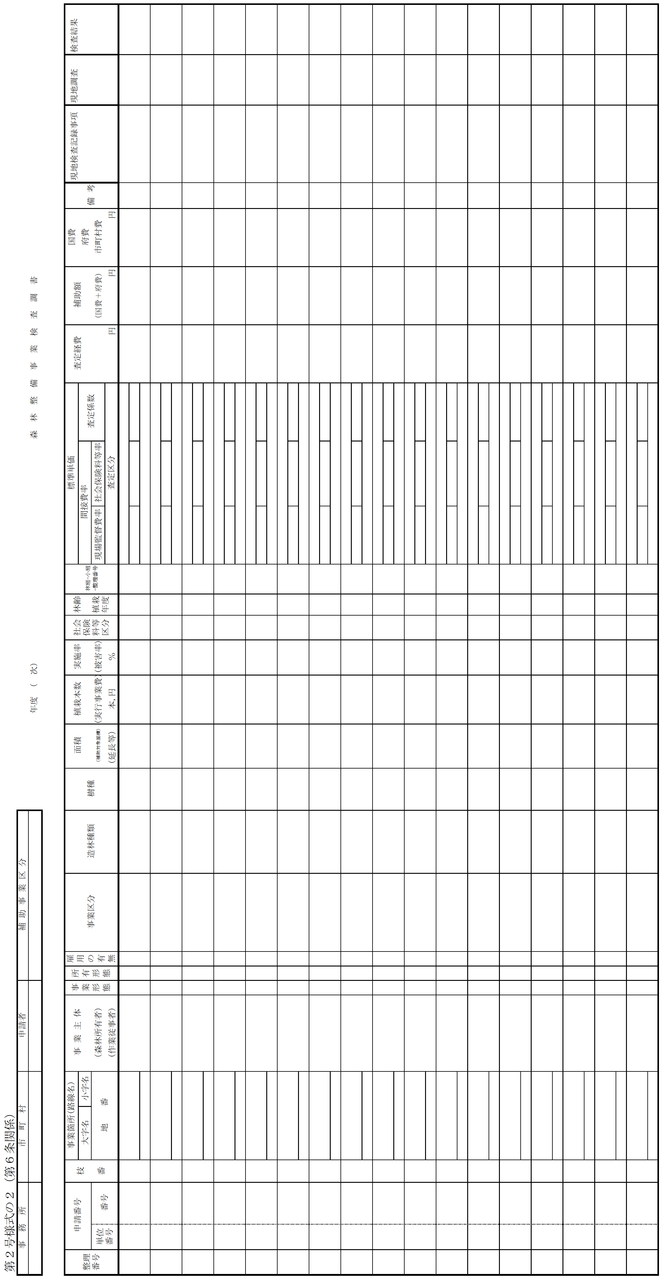

第２号様式の３（第６条関係）
木材ストックポイント整備検査調書
事業箇所

地内

工期

着

手

年

月

日

完 了

年

月

日

事業費

金

円

補助金額

金

円

施

工

内

容

整備面積

m
2

その他（

）

検査年月日

年

月

日

検査記事

備考

